//модуль нахождения разницы между символом в верхнеи и нижнем регистрах английской раскладки

void case1() {

char inputChar;

cout << "Введите символ: ";//выходные данные

cin >> inputChar; //входные данные

if ('A' <= inputChar <= 'z') {

int diff = tolower(inputChar) - toupper(inputChar);

cout << "Разница в значениях кодов: " << diff << endl;//выходные данные

}

else {

cout << "Ошибка: Введен символ, не являющийся латинской буквой." << endl;//выходные данные

}

}

1. Ввести символ и присвоить переменной inputChar 4116 до 7A16
2. Если код символа находится в диапазоне от, то перейти к пункту 3, иначе 4
3. вывести “ Разница в значениях кодов: 32” и перейти к пункту 5
4. вывести “Ошибка: Введен символ, не являющийся латинской буквой.”
5. Конец

//модуль нахождения разницы между символом в верхнем и нижнем регистрах русской раскладки

void case2() {

char inputChar;

cout << "Введите символ: ";//выходные данные

cin >> inputChar;//входные данные

if ('А' <= inputChar && inputChar <= 'Я') {

cout << "Разница в значениях кодов: " << inputChar - char(inputChar - ('а' - 'А')) << endl;//выходные данные

}

else if ('а' <= inputChar && inputChar <= 'я') {

cout << "Разница в значениях кодов: " << inputChar - char(inputChar - ('А' - 'а')) << endl;//выходные данные

}

else {

cout << "Ошибка: Введен символ, не являющийся русской буквой." << endl;//выходные данные

}

}

1. Ввести символ и присвоить переменной inputChar
2. Если код символа находится в диапазоне от C0 до FF, то перейти к пункту 3, иначе 4
3. вывести “ Разница в значениях кодов: 32” и перейти к пункту 5
4. вывести “Ошибка: Введен символ, не являющийся латинской буквой.”
5. Конец

//модуль нахождения кода введеной цифры

void case3() {

char inputDigit;

cout << "Введите цифру: ";//выходные данные

cin >> inputDigit;//входные данные

if ('0' <= inputDigit && inputDigit <= '9') {

int digitValue = inputDigit - '0';

cout << "Код символа: " << int(inputDigit) << endl;//выходные данные

}

else {

cout << "Ошибка: Введен символ, не являющийся цифрой." << endl;//выходные данные

}

}

1. Ввести символ и присвоить переменной inputChar
2. Если код символа находится в диапазоне от 3016 до 3916, то перейти к пункту 3, иначе 5
3. вывести “ Разница в значениях кодов: 32”
4. найти в вывести код inputChar и перейти к пункту 6
5. вывести “Ошибка: Введен символ, не являющийся латинской буквой.”
6. Конец

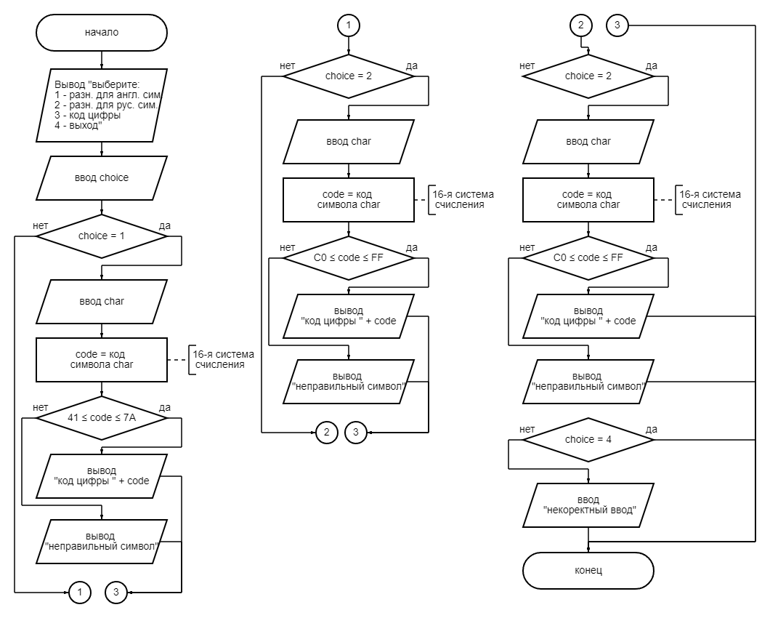

НАЧАЛО

МОДУЛЬ1:

НАЧАЛО

ВВОД символ

ПРИСВОИТЬ код_символа = код символа символ

ЕСЛИ код_символа >= 4116 И код_символа <= 7А16 ТО

ПРИСВОИТЬ ответ = "Разница в кодах: 32"

ВЫВОД ответ

ИНАЧЕ

ВЫВОД «некорректный символ»

КОНЕЦ

МОДУЛЬ2:

НАЧАЛО

ВВОД символ

ПРИСВОИТЬ код_символа = код символа символ

ЕСЛИ код_символа >= C016 И код_символа <= FF16

ТО ПРИСВОИТЬ ответ = "Разница в кодах: 32"

ВЫВОД ответ

ИНАЧЕ

ПРИСВОИТЬ ответ = "Некорректный символ"

ВЫВОД ответ

КОНЕЦ

МОДУЛЬ3:

НАЧАЛО

ВВОД символ

ПРИСВОИТЬ код_символа = код символа символ

ЕСЛИ код_символа >= 3016 И код_символа <= 3916

ТО ПРИСВОИТЬ ответ = "Код символа: " + код_символа

ВЫВОД ответ

ИНАЧЕ

ПРИСВОИТЬ ответ = "Некорректный символ"

ВЫВОД ответ

КОНЕЦ

ВЫВОД «выберите один из вариантов:

1 – разница между строчным и прописным символом английской раскладок

2 - разница между строчным и прописным символом русской раскладок

3- код символа цифры

4 - выход»

ВВОД вариант

ЕСЛИ варинат == 1 ТО ВЫПОЛНИТЬ МОДУЛЬ1

ИНАЧЕ ЕСЛИ вариант == 2 ТО ВЫПОЛНИТЬ МОДУЛЬ2

ИНАЧЕ ЕСЛИ вариант == 3 ТО ВЫПОЛНИТЬ МОДУЛЬ3

ИНАЧЕ ВЫВОД «Такого варианта нету»

КОНЕЦ